Им строить будущее. Школьники Вороновского района Анастасия Будревич и Александр Страчинский стали стипендиатами областного отделения Белорусского фонда мира

Поддержку успешным школьникам, учащимся профессионально-технических и средних специальных учреждений образования и студентам Гродненское отделение оказывает с 2003 года. За это время его стипендиатами стали более двух тысяч человек. В текущем году список пополнили еще 52 молодых человека, в том числе и наши земляки. В молодежном центре «Гродно» стипендии областного отделения Белорусского фонда мира десятикласснику Радунской школы Александру Страчинскому и одиннадцатикласснице Погородненской школы Анастасии Будревич вручила первый заместитель начальника главного управления образования Гродненского облисполкома Галина Курганская.
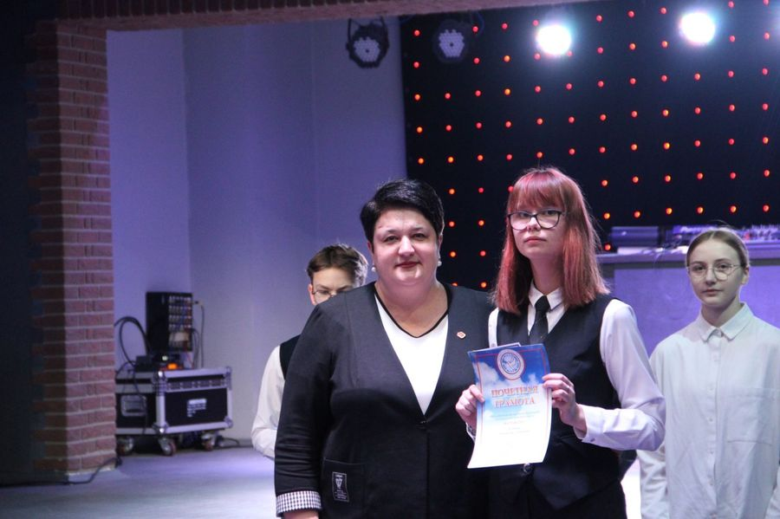
Анастасия Будревич — натура творческая. Девушка пишет для себя рассказы и стихотворения, играет на фортепиано, рисует. В 2022 году вошла в тройку лидеров в областных творческих конкурсах «Пад небам сінім» и «ТехноЕлка». Хоть и тяготеет больше к гуманитарным наукам, но средний балл успеваемости по учебным предметам у нее высокий — в первом полугодии этого учебного года составил 9,94 балла. Большие успехи Анастасия проявляет в научно-исследовательской деятельности, постепенно пополняя копилку побед районными и областными наградами на конференциях «Дорога в будущее», «Хрустальная Альфа», «Край Гарадзенскі».
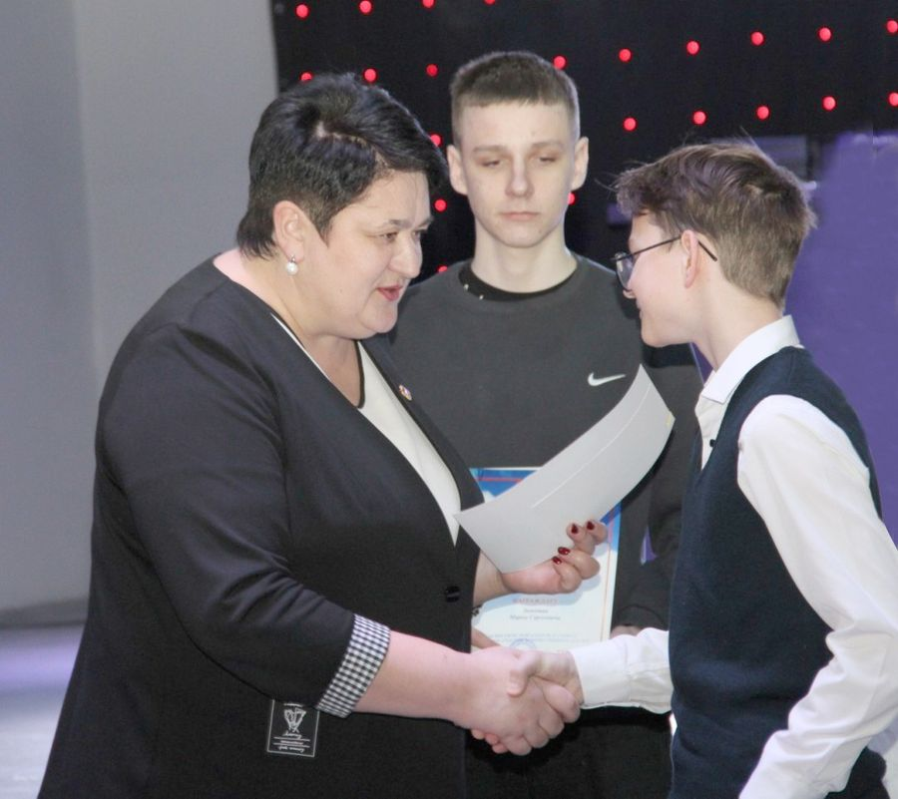
— Учусь в белорусскоязычной школе, люблю звучание родного языка. Вот и в исследовательских работах отдаю ему предпочтение, — говорит девушка. — Конечно, приятно, что мои достижения отметили стипендией. Это придает еще больше уверенности в себе и своих силах, стимулирует не останавливаться на достигнутом.

Мир увлечений у отличника Александра Страчинского разнообразный. В школе он посещает спортивные секции, танцует в образцовом ансамбле «Радунские соловейки». По словам парня, ему больше по душе точные науки. Свидетельство тому — достойные выступления на районном и областном этапах олимпиад по математике.
— Здорово за свое увлечение математикой еще и премию получить, — делится Александр. — С третьего класса участвую в олимпиадах по этому предмету. В нынешнем году и в следующем выпускном приложу все силы, чтобы войти в тройку лучших олимпиадников на республиканском этапе. Ведь это будет большим подспорьем при поступлении в вуз.
— Государством и общественными объединениями делается все возможное для поддержки талантливой и увлеченной молодежи. Она имеет возможность воплотить в жизнь свои проекты в разных сферах, ее заслуги всегда отмечаются на различных уровнях, — прокомментировала председатель районной организации Белорусского фонда мира Зофия Вильбик. — Только стипендиатами областной организации нашего общественного объединения за двадцать лет стали более восьмидесяти талантливых ребят Вороновщины. Поддерживая молодых людей, мы делаем большой вклад в будущее нашей страны.
Всем жителям Вороновского района адресую слова благодарности за поддержку районной организации Белорусского фонда мира. В минувшем году на ее счет поступило более 3 тысяч рублей. Это вклад 29 трудовых коллективов и неравнодушных граждан. Кроме поощрения лучших школьников, денежные средства направляли на чествование узников фашистских концлагерей, оздоровление ребят, помощь семьям и другое.
Марина КОНДРАТОВИЧ.

